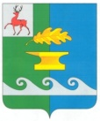

Администрация Вачского муниципального округа Нижегородской области

П О С Т А Н О В Л Е Н И Е

от 09.04.2026 № 407

О внесении изменений в постановление администрации Вачского муниципального округа Нижегородской области от 25.07.2023 № 914 «Об утверждении реестра мест (площадок) накопления твердых коммунальных отходов на территории Вачского муниципального округа Нижегородской области»

В соответствии с Федеральным законом от 24.06.1998 № 89-ФЗ «Об отходах производства и потребления», постановлением Правительства Российской Федерации от 31.08.2018 № 1039 «Об утверждении Правил обустройства мест (площадок) накопления твердых коммунальных отходов и ведения их реестра» администрация Вачского муниципального округа Нижегородской области (далее – администрация) постановляет:
1. Внести в Реестр мест (площадок) накопления твердых коммунальных отходов на территории Вачского муниципального округа Нижегородской области, утвержденный постановлением администрации Вачского муниципального округа Нижегородской области от 25.07.2023 № 914 (в редакции постановлений администрации Вачского муниципального округа Нижегородской области от 15.08.2023 № 1054, от 04.09.2023 № 1169, от 24.10.2023 № 1514, от 01.12.2023 № 1701, от 26.02.2024 № 233, от 09.04.2024 № 428, от 25.04.2024 № 492, от 10.06.2024 № 725 от 09.08.2024 № 1029, от 23.08.2024 № 1098, от 25.09.2024 № 1235, от 14.11.2024 № 1467, от 28.12.2024 № 1702, от 03.10.2025 № 1420, от 20.11.2025 № 1639, от 30.12.2025 № 1855) (далее – Реестр мест (площадок) накопления твердых коммунальных отходов на территории Вачского муниципального округа Нижегородской области), следующие изменения:
1.1. В реестре мест (площадок) накопления твердых коммунальных отходов на территории Вачского муниципального округа Нижегородской области в разделе I «Перечень мест (площадок) накопления твердых коммунальных отходов на территории Вачского муниципального округа Нижегородской области» в подразделе 1 «Территория, закрепленная за административно-территориальным отделом р.п. Вача» пункт 1.34. изложить в следующей редакции:
«
1.34 | р.п. Вача ул.  1 мая, 41 | 1 |  | 1,1 | 1 | 8 | Щебень | Металлопрофильный забор | 55.807953  42.779366 | 8 | АТО р.п. Вача  (ИНН 5252049758/  EГРЮЛ  1225200044376)  Юридический  адрес: 606150, Нижегородская область, Вачский район, р. п. Вача, ул. Советская, 12а | ул. Краснофлотская  (1,1а,2,2а,3,4,5,6,7,8,9,10,10а,11,12,13,13а,14,15,16,17,18,19,20);  ул. Приовражная  (14,15,16,17,18,19,20,21,22,23,24,25,26,27,28);  ул.1 Мая  (27,28,29,30,31,32,33,33а,34,35,36,37,39,41)
»;
1.2. Подраздел 1 «Территория, закрепленная за административно-территориальным отделом р.п. Вача» «Реестра мест (площадок) накопления твердых коммунальных отходов на территории Вачского муниципального округа Нижегородской области» дополнить пунктом 1.47. следующего содержания:
«
1.47 | р.п. Вача пер. Заречный, 6 | 1 |  | 1,1 |  |  | Щебень | Ограждение отсутствует | 55.809666 42.78493 | 4 | АТО р.п. Вача  (ИНН 5252049758/  EГРЮЛ  1225200044376)  Юридический  адрес: 606150, Нижегородская область, Вачский район, р. п. Вача, ул. Советская, 12а | ул. Заречная (1,2,3,4,5,6, 7,9,10,11,13,14,15,16,18,20,21,22,22а,23,25,26,27);  ул. Нагорная (11,11а,12, 15,17,19,21,23,25,27,29,31,33,35,38,39,41,43,44,45,46,47,49,50,51,52,53,54,55,58,60,61,63,65,67,69,71,73,75,77,79);  пер. Заречный (2,3,4,5,6); пер. Нагорный (1,2,3,4,5, 6,7,9,10,11)
»;
1.3. В реестре мест (площадок) накопления твердых коммунальных отходов на территории Вачского муниципального округа Нижегородской области в разделе I «Перечень мест (площадок) накопления твердых коммунальных отходов на территории Вачского муниципального округа Нижегородской области» подраздел 3 «Всего (контейнерных площадок, контейнеров, бункеров) на территории АТО р.п. Вача» изложить в следующей редакции:
«
- Всего (контейнерных площадок, контейнеров, бункеров) на территории АТО р.п. Вача
Контейнерных площадок – 47 шт.
Контейнеров – 60 шт., из них для раздельного ТКО – 0 шт.
Для КГМ (бункеров) – 32 шт.
»;
1.4. В реестре мест (площадок) накопления твердых коммунальных отходов на территории Вачского муниципального округа Нижегородской области в разделе I «Перечень мест (площадок) накопления твердых коммунальных отходов на территории Вачского муниципального округа Нижегородской области» в подразделе 4 «Территория, закрепленная за Казаковским административно-территориальным отделом» пункт 4.10. изложить в следующей редакции:
«
4.10 | д. Алтунино, ул. Советская, 27 | 1 |  | 1,1 |  |  | Асфальт | Металлопрофильный забор | 55.7931  42.8262 | 4 | Казаковское АТО (ИНН 5252049772/ EГРЮЛ 1225200044464) Юридический адрес: 606166, Нижегородская область, Вачский район, с Казаково, ул. Луговая д. 2а | ул. Советска, 74-20;  ул. Новая Линия, 44-25
»;

1.5. В реестре мест (площадок) накопления твердых коммунальных отходов на территории Вачского муниципального округа Нижегородской области в разделе I «Перечень мест (площадок) накопления твердых коммунальных отходов на территории Вачского муниципального округа Нижегородской области» в подразделе 7 «Территория, закрепленная за Арефинским административно-территориальным отделом» пункт 7.1. изложить в следующей редакции:
«
7.1 | с. Арефино, ул.  Садовая, 1 | 1 |  | 1,1 | 1 | 8 | Асфальт | Металлопрофильный забор | 55.8762  42.8719 | 8 | Арефинское АТО (ИНН 5252049740/ EГРЮЛ 1225200044244) Юридический адрес:606142, Нижегородская область, Вачский район, с Арефино, ул. Пестрякова, 44 | ул. Садовая  (1,2,3,4,5,9);  ул. Новая (1,2,3,5,6);  ул. Молодежная (1,2,3,4);  ул. Первомайская  (37,72,74,78,80,82,84).
»;
1.6. В реестре мест (площадок) накопления твердых коммунальных отходов на территории Вачского муниципального округа Нижегородской области в разделе I «Перечень мест (площадок) накопления твердых коммунальных отходов на территории Вачского муниципального округа Нижегородской области» в подразделе 7 «Территория, закрепленная за Арефинским административно-территориальным отделом» пункт 7.8. изложить в следующей редакции:
«
7.8 | с. Арефино, ул.  Первомайская, 4 | 2 |  | 1,1 | 1 | 8 | Асфальт | Металлопрофильный забор | 55.8753  42.8607 | 12 | Арефинское АТО (ИНН 5252049740/ EГРЮЛ 1225200044244) Юридический адрес: 606142, Нижегородская область, Вачский район, с Арефино, ул. Пестрякова, 44 | ул. Первомайская  (4,16,18,20,22)
»;
1.7. В реестре мест (площадок) накопления твердых коммунальных отходов на территории Вачского муниципального округа Нижегородской области в разделе I «Перечень мест (площадок) накопления твердых коммунальных отходов на территории Вачского муниципального округа Нижегородской области» в подразделе 7 «Территория, закрепленная за Арефинским административно-территориальным отделом» пункт 7.33. изложить в следующей редакции:
«
7.33 | д. Медоварцево, 139 | 1 |  | 1,1 | 1 | 8 | Металлическое основание | Металлопрофильный забор | 55.82705  42.85629 | 8 | Арефинское АТО (ИНН 5252049740/ EГРЮЛ 1225200044244) Юридический адрес: 606142, Нижегородская область, Вачский район, с Арефино, ул. Пестрякова, 44 | д. Медоварцево,  (127,131,137,138,142,144а).
»;
1.8. В реестре мест (площадок) накопления твердых коммунальных отходов на территории Вачского муниципального округа Нижегородской области в разделе I «Перечень мест (площадок) накопления твердых коммунальных отходов на территории Вачского муниципального округа Нижегородской области» в подразделе 10 «Территория, закрепленная за Филинским административно-территориальным отделом» пункт 10.8. изложить в следующей редакции:
«
10.8 | с. Филинское, ул.  Нехайковская, 91 | 1 |  | 1,1 |  |  | Металлическое основание | Металлопрофильный забор | 55.747616  42.49453 | 4 | Филинское АТО (ИНН 5252049814/  EГРЮЛ 1225200045047) Юридический адрес: 606162, Нижегородская область, Вачский район, с. Филинское, ул. Больничная, 15 | ул. Нехайковская,  (15-24,75-92).
»;
1.9. В реестре мест (площадок) накопления твердых коммунальных отходов на территории Вачского муниципального округа Нижегородской области в разделе I «Перечень мест (площадок) накопления твердых коммунальных отходов на территории Вачского муниципального округа Нижегородской области» в подразделе 10 «Территория, закрепленная за Филинским административно-территориальным отделом» пункт 10.25. изложить в следующей редакции:
«
10.25 | д. Болотниково, (на въезде) | 2 |  | 1,1 |  |  | Асфальт | Металлопрофильный забор | 55.791187  42.45849 | 8 | Филинское АТО (ИНН 5252049814/  EГРЮЛ 1225200045047) Юридический адрес: 606162, Нижегородская область, Вачский район, с. Филинское, ул. Больничная, 15 | д. Болотниково,  (1-5,7-38, 33А, 40-42, 42А, 44,45,47-49,51-60, 52А,53А, 63-71, 77-97, 90А, 91А,99, 102, 104-106, 108-110,115,116).
»;
1.10. В реестре мест (площадок) накопления твердых коммунальных отходов на территории Вачского муниципального округа Нижегородской области в разделе I «Перечень мест (площадок) накопления твердых коммунальных отходов на территории Вачского муниципального округа Нижегородской области» в подразделе 10 «Территория, закрепленная за Филинским административно-территориальным отделом» пункт 10.33. изложить в следующей редакции:
«
10.33 | д. Фофаново, 58 | 1 |  | 1,1 |  |  | Асфальт | Металлопрофильный забор | 55.78853  42.55048 | 4 | Филинское АТО (ИНН 5252049814/  EГРЮЛ 1225200045047) Юридический адрес: 606162, Нижегородская область, Вачский район, с. Филинское, ул. Больничная, 15 | д. Фофаново,  (1,6,8-10,12-18,20,22-30,32,33,36-45,48-71,73).
»;
1.11. Подраздел 10 «Территория, закрепленная за Филинским административно-территориальным отделом» «Реестра мест (площадок) накопления твердых коммунальных отходов на территории Вачского муниципального округа Нижегородской области» дополнить пунктом 10.36. следующего содержания:
«
10.36 | с. Клин, ул. Советская, земельный участок 35А (кладбище) |  |  |  | 1 | 8 | Щебень | Ограждение отсутствует | 55.81935  42.475487 | 4 | Филинское АТО (ИНН 5252049814/  EГРЮЛ 1225200045047) Юридический адрес: 606162, Нижегородская область, Вачский район, с. Филинское, ул. Больничная, 15 | Кладбище
»;
1.12. В реестре мест (площадок) накопления твердых коммунальных отходов на территории Вачского муниципального округа Нижегородской области в разделе I «Перечень мест (площадок) накопления твердых коммунальных отходов на территории Вачского муниципального округа Нижегородской области» подраздел 12 «Всего (контейнерных площадок, контейнеров, бункеров) на территории Филинского АТО» изложить в следующей редакции:
«
- Всего (контейнерных площадок, контейнеров, бункеров) на территории Филинского АТО
Контейнерных площадок – 36 шт.
Контейнеров – 45 шт., из них для раздельного ТКО – 0 шт.
Для КГМ (бункеров) – 19 шт.
»;
1.13. В реестре мест (площадок) накопления твердых коммунальных отходов на территории Вачского муниципального округа Нижегородской области в разделе I «Перечень мест (площадок) накопления твердых коммунальных отходов на территории Вачского муниципального округа Нижегородской области» в подразделе 13 «Территория, закрепленная за Новосельским административно-территориальным отделом» пункт 13.3. изложить в следующей редакции:
«
13.3 | д. Федурино, ул.  Центральная, 147А | 2 |  | 1,1 |  |  | Металлическое основание | Металлопрофильный забор | 55.84336  42.730858 | 8 | Новосельское АТО (ИНН 5252049765/ EГРЮЛ 1225200044453) Юридический адрес: 606160, Нижегородская область, Вачский район, с Новоселки, ул Ленина, д. 91 | ул. Центральная,  (14,112,116,118,120,121,122,123,124,125,126,127,128,129,130,131,132,133,134,135,136,137,138,139,140,141,142,143,144,145,146,147,147а,148,149,150,151,152,153,154,155,156,157,159,161,163,165)
»;
1.14. В реестре мест (площадок) накопления твердых коммунальных отходов на территории Вачского муниципального округа Нижегородской области в разделе I «Перечень мест (площадок) накопления твердых коммунальных отходов на территории Вачского муниципального округа Нижегородской области» в подразделе 13 «Территория, закрепленная за Новосельским административно-территориальным отделом» пункт 13.16. изложить в следующей редакции:
«
13.16 | с. Беляйково, ул.  Солнцево, 1 | 1 |  | 1,1 |  |  | Щебень | Металлопрофильный забор | 55.78537  42.607143 | 4 | Новосельское АТО (ИНН 5252049765/ EГРЮЛ 1225200044453) Юридический адрес: 606160, Нижегородская область, Вачский район, с Новоселки, ул Ленина, д. 91 | ул. Солнцево (1,2,3,4,5,6,7,8,9,10,13,15,16,17,18,19,20,22,23,24,25,26,27,28,29,30);  ул. Овражная,  (1,2,3,4,5,6,7,8,9,10,11,12,13,14,15,16,17)
»;
1.15. В реестре мест (площадок) накопления твердых коммунальных отходов на территории Вачского муниципального округа Нижегородской области в разделе I «Перечень мест (площадок) накопления твердых коммунальных отходов на территории Вачского муниципального округа Нижегородской области» в подразделе 13 «Территория, закрепленная за Новосельским административно-территориальным отделом» пункт 13.23. изложить в следующей редакции:
«
13.23 | д. Талынское, 26А | 1 |  | 1,1 |  |  | Щебень | Металлопрофильный забор | 55.838776  42.76699 | 4 | Новосельское АТО (ИНН 5252049765/ EГРЮЛ 1225200044453) Юридический адрес: 606160, Нижегородская область, Вачский район, с Новоселки, ул Ленина, д. 91 | д. Талынское,  (1,2,3,4,5,6,6А,7,8,9,10,11,12,13,14,15,16,17,18,18А,19,20,21,22,24,25,26,27,28,29,30,31,32,33,34,35,36,37,38,40,41,42,43,44,45,46,47,48,49,50,51,53,54,55,56,57).
»;
1.16. В реестре мест (площадок) накопления твердых коммунальных отходов на территории Вачского муниципального округа Нижегородской области в разделе I «Перечень мест (площадок) накопления твердых коммунальных отходов на территории Вачского муниципального округа Нижегородской области» в подразделе 13 «Территория, закрепленная за Новосельским административно-территориальным отделом» пункт 13.24. изложить в следующей редакции:
«
13.24 | д. Талынское, 72 | 1 |  | 1,1 |  |  | Щебень | Металлопрофильный забор | 55.84089  42.775753 | 4 | Новосельское АТО (ИНН 5252049765/ EГРЮЛ 1225200044453) Юридический адрес: 606160, Нижегородская область, Вачский район, с Новоселки, ул Ленина, д. 91 | д. Талынское,  (58,59,60,61,62,63,64,65, 66,67,68,69,70,71,72,73, 74,75,76,77,78,79,80,81, 82,83,84,85,86,87,89,91, 93,95,97,99,101,103,105,107,109,111,113,115).
»;
1.17. В реестре мест (площадок) накопления твердых коммунальных отходов на территории Вачского муниципального округа Нижегородской области в разделе I «Перечень мест (площадок) накопления твердых коммунальных отходов на территории Вачского муниципального округа Нижегородской области» в подразделе 13 «Территория, закрепленная за Новосельским административно-территориальным отделом» пункт 13.34. изложить в следующей редакции:
«
13.34 | с. Новоселки, ул.  Кошкина, 53 | 1 |  | 1,1 |  |  | Щебень | Металлопрофильный забор | 55.793915  42.678116 | 4 | Новосельское АТО (ИНН 5252049765/ EГРЮЛ 1225200044453) Юридический адрес: 606160, Нижегородская область, Вачский район, с Новоселки, ул Ленина, д. 91 | ул. Кошкино, (1-91).
»;
1.18. В реестре мест (площадок) накопления твердых коммунальных отходов на территории Вачского муниципального округа Нижегородской области в разделе I «Перечень мест (площадок) накопления твердых коммунальных отходов на территории Вачского муниципального округа Нижегородской области» подраздел 19 «Всего контейнерных площадок на территории Вачского муниципального округа Нижегородской области» изложить в следующей редакции:
«
- Всего контейнерных площадок на территории Вачского муниципального округа Нижегородской области
Контейнерных площадок – 191 шт. на них установлено контейнеров – 257 шт. и бункеров – 93 шт.
»;
1.19. Пункт 1.16. подраздела 1 «Юридические лица на территории АТО р.п. Вача» «Реестра мест (площадок) накопления твердых коммунальных отходов на территории Вачского муниципального округа Нижегородской области» исключить.

1.20. В реестре мест (площадок) накопления твердых коммунальных отходов на территории Вачского муниципального округа Нижегородской области в разделе II «Перечень юридических лиц, осуществляющих сбор, транспортировку, обработку и размещение твердых коммунальных отходов на территории Вачского муниципального округа Нижегородской области» в подразделе 1 «Юридические лица на территории АТО р.п. Вача» пункты с 1.16. по 1.40. изложить в следующей редакции:
«
1.16 | р.п. Вача, ул. Больничная, 18а | 1 |  | 1,1 |  |  | Асфальт | Металлопрофильный забор | 55.794765 42.769771 | 4 | ГБУ «ЦСОГПВИИ Вачского района»  (ИНН 5208002380/  EГРЮЛ  1025202122626)  Юридический  адрес: 606150, Нижегородская область, Вачский округ, р. п. Вача,  ул. Больничная, 16  Фактический адрес:  р.п. Вача, ул. Больничная, 18а | р.п. Вача, ул. Больничная, 18а
1.17 | р.п. Вача, ул. Советская, 22а | 1 |  | 1,1 |  |  | Асфальт | Металлопрофильный забор | 55.800790 42.768692 | 4 | ИП «Обшолова Т.В.»  (ИНН 520800003053/  EГРЮЛ  304525232300101)  Фактический  адрес: 606150, Нижегородская область, Вачский округ, р. п. Вача,  ул. Советская, 22а | р.п. Вача, ул. Советская, 22а
1.18 | р.п. Вача, ул. Больничная, 5 | 1 |  | 1,1 |  |  | Асфальт | Металлопрофильный забор | 55.800899 42.772701 | 4 | ИП «Слабченко Н.И.»  (ИНН 520800005452/  EГРЮЛ  304525232100191)  Фактический  адрес: 606150, Нижегородская область, Вачский округ, р. п. Вача,  ул. Больничная, 5 | р.п. Вача, ул. Больничная, 5
1.19 | р.п. Вача, Павловское шоссе, 5 | 1 |  | 1,1 |  |  | Асфальт | Металлопрофильный забор | 55.828239 42.760421 | 4 | ООО «Материально-техническая поставка»  (ИНН 5208000665/  EГРЮЛ  1025202124727)  Юридический  адрес: 606160, Нижегородская область, Вачский округ, с. Новоселки.  Фактический адрес:  р.п. Вача, Павловское шоссе, 5 | р.п. Вача, Павловское шоссе, 5
1.20 | р.п. Вача, ул. 1 мая, 4в | 1 |  | 1,1 |  |  | Асфальт | Металлопрофильный забор | 55.806970 42.767758 | 4 | ИП «Кузнецов М.Н.»  (ИНН 520802056942/  EГРЮЛ  306525234000019)  Юридический  адрес: 606150, Нижегородская область, Вачский округ, р. п. Вача,  ул. Больничная, 5  Фактический адрес:  р.п. Вача, ул. 1 мая, 4в | р.п. Вача, ул. 1 мая, 4в
1.21 | р.п. Вача, ул. 1 мая, 7 |  |  |  | 1 | 8 | Асфальт | Металлопрофильный забор | 55.808769 42.768522 | 4 | ООО «ПАВЛОВОСАНТЕХСТРОЙ»  (ИНН 5252013529/ EГРЮЛ  1035200823745)  Юридический  адрес: 606104, Нижегородская область, Павловский район, город Павлово, ул. Аллея Ильича, д.5а)  Фактический адрес:  р.п. Вача, ул. 1 мая, 7 | р.п. Вача, ул. 1 мая, 7
1.22 | р.п. Вача, ул. Советская, 103а | 1 |  | 1,1 |  |  | Асфальт | Металлопрофильный забор | 55.799578 42.746692 | 4 | ООО «САРМАК»  (ИНН 5208005649/ EГРЮЛ  1155252002333)  Фактический  адрес: 606150, Нижегородская область, Вачский район, рабочий поселок Вача, ул. Советская, д. 103а) | р.п. Вача, ул. Советская, 103а
1.23 | р.п. Вача, ул. Больничная, 5 | 1 |  | 1,1 |  |  | Асфальт | Металлопрофильный забор | 55.800912 42.772673 | 4 | ООО Торговый дом «Павловская курочка»  (ИНН 5256167840/ EГРЮЛ  1175275075250)  Юридический  адрес: 603043, Нижегородская область, город Нижний Новгород, ул. Героя Советского Союза Поющева, д. 22а, офис 4)  Фактический адрес:  р.п. Вача, ул. Больничная, 5 | р.п. Вача, ул. Больничная, 5
1.24 | р.п. Вача, ул. Зеленогорская, 5б | 1 |  | 1,1 |  |  | Асфальт | Металлопрофильный забор | 55.79306 42.77233 | 4 | ИП «Верещагина Е.В.»  (ИНН 520800660490/ EГРЮЛ  320527500091035)  Фактический  адрес: 606150 Нижегородская область, Вачский район, р. п. Вача, ул. Зеленогорская, 5б) | р.п. Вача, ул. Зеленогорская, 5б
1.25 | р.п. Вача, ул. Новая, 18 | 1 |  | 1,1 |  |  | Асфальт | Металлопрофильный забор | 55.790699 42.783901 | 4 | ООО «Газпром газораспределение Нижний Новгород»  (ИНН 5262390050/ EГРЮЛ  1235200003026)  Юридический  адрес: 603022, Нижегородская область, г Нижний Новгород, ул Пушкина, д. 18)  Фактический адрес:  р.п. Вача, ул. Новая, 18 | р.п. Вача, ул. Новая, 18
1.26 | р.п. Вача, ул. Новая, 24 | 1 |  | 1,1 |  |  | Асфальт | Металлопрофильный забор | 55.789600 42.782398 | 4 | ООО «Газпром газораспределение Нижний Новгород»  (ИНН 5262390050/ EГРЮЛ  1235200003026)  Юридический  адрес: 603022, Нижегородская область, г Нижний Новгород, ул Пушкина, д. 18)  Фактический адрес:  р.п. Вача, ул. Новая, 24 | р.п. Вача, ул. Новая, 24
1.27 | р.п. Вача, ул. Спортивная, 19 | 1 |  | 1,1 |  |  | Асфальт | Металлопрофильный забор | 55.799385 42.766345 | 4 | МО МВД РФ «Навашинский»  (ИНН 5223002498/ EГРЮЛ  1025201634655)  Юридический  адрес: 607100, Нижегородская область, город Навашино, пер. Дзержинского, д.3)  Фактический адрес:  р.п. Вача, ул. Спортивная, 19 | р.п. Вача, ул. Спортивная, 19
1.28 | р.п. Вача, ул. Ленина, 7а | 1 |  | 1,1 |  |  | Асфальт | Металлопрофильный забор | 55.80205 42.77418 | 4 | МБУ ДО ДЮЦ «Ровестник»  (ИНН 5208002486/ EГРЮЛ  1025202123726)  Фактический  адрес: 606150, Нижегородская область, Вачский район, рабочий поселок Вача, ул Ленина, д. 7а) | р.п. Вача, ул. Ленина, 7а
1.29 | р.п. Вача, ул. 1 мая, 3 | 1 |  | 1,1 |  |  | Асфальт | Металлопрофильный забор | 55.807196  42.769158 | 4 | 122 Пожарная -спасательная часть 26 (МЧС)  (ИНН 5260160421/ EГРЮЛ  1055238186585)  Юридический  адрес: 603022, Нижегородская область, город Нижний Новгород, ул. Окский Съезд, д. 6)  Фактический адрес:  р.п. Вача, ул. 1 мая, 3 | р.п. Вача, ул. 1 мая, 3
1.30 | р.п. Вача, Павловское шоссе, 3г | 1 |  | 1,1 |  |  | Асфальт | Металлопрофильный забор | 55.814254 42.764977 | 4 | ИП «Беспалова Н.Л.»  (ИНН 520802149957/ EГРЮЛ  318527500000245)  Фактический  адрес: 606150, Нижегородская область, Вачский район, рабочий поселок Вача, Павловское шоссе, 3г) | р.п. Вача, Павловское шоссе, 3г
1.31 | р.п. Вача, ул. Больничная, 1 | 1 |  | 1,1 |  |  | Асфальт | Металлопрофильный забор | 55.801841  42.773494 | 4 | ПАО «Ростелеком»  (ИНН 7707049388/ EГРЮЛ  1027700198767)  Юридический  адрес: 191167, город Санкт-Петербург, Синопская наб, д. 14 литера А)  Фактический адрес:  р.п. Вача, ул. Больничная, 1 | р.п. Вача, ул. Больничная, 1
1.32 | р.п. Вача, ул. Больничная, 16б | 2 |  | 1,1 |  |  | Асфальт | Металлопрофильный забор | 55.797107  42.773578 | 8 | ООО «Агроторг»  (ИНН 7825706086/ EГРЮЛ  1027809237796)  Юридический  адрес: 191025, город Санкт-Петербург, Невский пр-кт, д.90/92)  Фактический адрес:  р.п. Вача, ул. Больничная, 16б | р.п. Вача, ул. Больничная, 16б
1.33 | р.п. Вача, ул. Больничная, 18 | 1 |  | 1,1 |  |  | Щебень | Ограждение отсутствует | 55.797134  42.774074 | 4 | ИП «Юсин И.Б.»  (ИНН 526014742585/ EГРЮЛ  315525000004760)  Юридический  адрес: 603136, Нижегородская область, г. Нижний Новгород, ул. Имени Маршала Рокоссовского К. К., д. 17) | р.п. Вача, ул. Больничная, 18
1.34 | р.п. Вача, ул. Ленина, 11 | 2 |  | 1,1 |  |  | Асфальт | Металлопрофильный забор | 55.801643  42.772132 | 8 | ООО «Агроторг»  (ИНН 7825706086/ EГРЮЛ  1027809237796)  Юридический  адрес: 191025, город Санкт-Петербург, Невский пр-кт, д.90/92)  Фактический адрес:  р.п. Вача, ул. Ленина, 11 | р.п. Вача, ул. Ленина, 11
1.35 | р.п. Вача, ул. Советская, 3 | 1 |  | 1,1 |  |  | Асфальт | Металлопрофильный забор | 55.800201  42.771400 | 4 | ИП «Краснова Н.В.»  (ИНН 525201738940/ EГРЮЛ  322527500134342)  Фактический  адрес: 606150, Нижегородская область, Вачский район, рабочий поселок Вача, ул. Советская, 3) | р.п. Вача, ул. Советская, 3
1.36 | р.п. Вача, ул. Спортивная, 23 | 1 |  | 1,1 |  |  | Асфальт | Металлопрофильный забор | 55.798511  42.765224 | 4 | ИП «Железнов М.В.»  (ИНН 520800006978/ EГРЮЛ  304525229900160)  Фактический  адрес: 606150, Нижегородская область, Вачский район, рабочий поселок Вача, ул. Спортивная, 23) | р.п. Вача, ул. Спортивная, 23
1.37 | р.п. Вача, ул. Больничная, 18 | 5 |  | 1,1 |  |  | Асфальт | Металлопрофильный забор | 55.796810  42.774883 | 20 | ООО «ТД имени Кондратова»  (ИНН 5252042520/ EГРЮЛ  1175275072500)  Фактический  адрес: 606150, Нижегородская область, Вачский район, рабочий поселок Вача, ул. Больничная, 18, помещ. 18) | р.п. Вача, ул. Больничная, 18
1.38 | р.п. Вача, ул. Ленина, 7б | 1 |  | 1,1 |  |  | Асфальт | Металлопрофильный забор | 55.802825  42.772785 | 4 | ООО «МИВТЕХ»  Железнов М.М.  (ИНН 5208005984/ EГРЮЛ  1185275033921)  Фактический  адрес: 606150, Нижегородская область, Вачский район, рабочий поселок Вача, ул Ленина, 7б) | р.п. Вача, ул. Ленина, 7б
1.39 | р.п. Вача, ул. Пролетарская, 1г | 2 |  | 1,1 |  |  | Асфальт | Металлопрофильный забор | 55.798485  42.764143 | 8 | ИП «Вавилов А.А.»  (ИНН 520802605110/ EГРЮЛ  322527500040429)  Фактический  адрес: 606150, Нижегородская область, Вачский район, рабочий поселок Вача, ул. Пролетарская, 1г) | р.п. Вача, ул. Пролетарская, 1г
1.40 | р.п. Вача, ул. Больничная, 4 | 1 |  | 1,1 |  |  | Асфальт | Металлопрофильный забор | 55.799772  42.771795 | 4 | АО «Тандер»  (ИНН 2310031475/ EГРЮЛ  1022301598549)  Юридический  адрес: 350002, Краснодарский край, город Краснодар, ул. Им. Леваневского, д. 185)  Фактический адрес:  р.п. Вача, ул. Больничная, 4 | р.п. Вача, ул. Больничная, 4
»;
1.21. В реестре мест (площадок) накопления твердых коммунальных отходов на территории Вачского муниципального округа Нижегородской области в разделе II «Перечень юридических лиц, осуществляющих сбор, транспортировку, обработку и размещение твердых коммунальных отходов на территории Вачского муниципального округа Нижегородской области» подраздел 2 «Всего контейнерных площадок, принадлежащих юридическим лицам на территории АТО р.п. Вача» изложить в следующей редакции:
«
- Всего контейнерных площадок, принадлежащих юридическим лицам на территории АТО р.п. Вача
Контейнерных площадок – 40 шт. Контейнеров – 50 шт. Для КГМ (бункеров) – 1 шт.
»;
1.22. В реестре мест (площадок) накопления твердых коммунальных отходов на территории Вачского муниципального округа Нижегородской области в разделе II «Перечень юридических лиц, осуществляющих сбор, транспортировку, обработку и размещение твердых коммунальных отходов на территории Вачского муниципального округа Нижегородской области» в подразделе 11 «Юридические лица на территории Чулковского АТО» пункт 11.3. изложить в следующей редакции:
«
11.3 | с. Чулково, ул.  Садовая, 1б | 1 |  | 1,1 |  |  | Асфальт | Металлопроф ильный забор | 55.952435  42.756577 | 4 | ООО «Монолит»  (ИНН 5252015340/ EГРЮЛ  1045206965748)  Фактический  адрес: 606149, Нижегородская область, Вачский р-н, с Чулково, ул. Садовая, 1б | с. Чулково, ул.  Садовая, 1б
»;
1.23. В реестре мест (площадок) накопления твердых коммунальных отходов на территории Вачского муниципального округа Нижегородской области в разделе II «Перечень юридических лиц, осуществляющих сбор, транспортировку, обработку и размещение твердых коммунальных отходов на территории Вачского муниципального округа Нижегородской области» подраздел 13 «Всего контейнерных площадок, принадлежащих юридическим лицам на территории АТО р.п. Вача» изложить в следующей редакции:
«
- Всего контейнерных площадок, принадлежащих юридическим лицам на территории Вачского муниципального округа Нижегородской области
Контейнерных площадок, принадлежащих юридическим лицам – 86 шт. на них установлено контейнеров – 101 шт. и бункеров – 3 шт.
»;
1.24. В реестре мест (площадок) накопления твердых коммунальных отходов на территории Вачского муниципального округа Нижегородской области в разделе III «Схема размещения мест (площадок) накопления твердых коммунальных отходов на территории Вачского муниципального округа Нижегородской области» в подразделе 1 «Административно – территориальный отдел р.п. Вача» пункт 1.34 изложить в следующей редакции:
«
1.34 | Нижегородская область, Вачский муниципальный округ, р.п. Вача, ул. 1 мая, 41 | 55.807953  42.779366 | 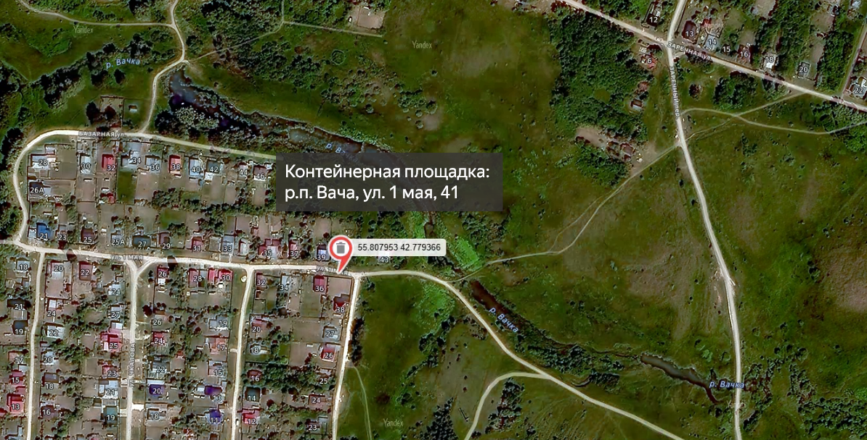
»;
1.25. Подраздела 1 «Административно – территориальный отдел р.п. Вача» «Реестра мест (площадок) накопления твердых коммунальных отходов на территории Вачского муниципального округа Нижегородской области» дополнить пунктом 1.47. следующего содержания:
«
1.47 | Нижегородская область, Вачский муниципальный округ, р.п. Вача, пер. Заречный, 6 | 55.809666  42.78493 | 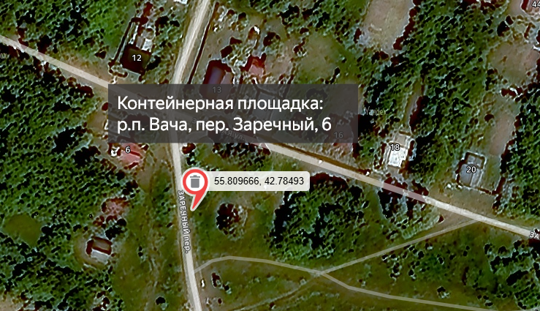
»;
1.26. В реестре мест (площадок) накопления твердых коммунальных отходов на территории Вачского муниципального округа Нижегородской области в разделе III «Схема размещения мест (площадок) накопления твердых коммунальных отходов на территории Вачского муниципального округа Нижегородской области» в подразделе 3 «Казаковский административно – территориальный отдел» пункт 3.10 изложить в следующей редакции:
«
3.10 | Нижегородская область, Вачский муниципальный округ, д. Алтунино, ул. Советская, 27 | 55.7931  42.8262 | 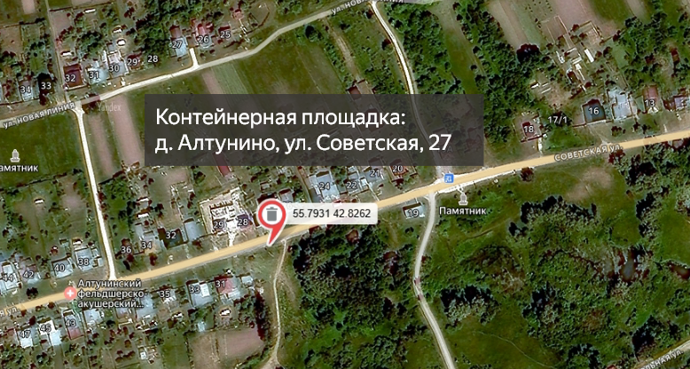

»;
1.27. В реестре мест (площадок) накопления твердых коммунальных отходов на территории Вачского муниципального округа Нижегородской области в разделе III «Схема размещения мест (площадок) накопления твердых коммунальных отходов на территории Вачского муниципального округа Нижегородской области» в подразделе 5 «Арефинский административно – территориальный отдел» пункт 5.1 изложить в следующей редакции:
«
5.1 | Нижегородская область, Вачский муниципальный округ, с. Арефино, ул. Садовая, 1 | 55.8762  42.8719 | 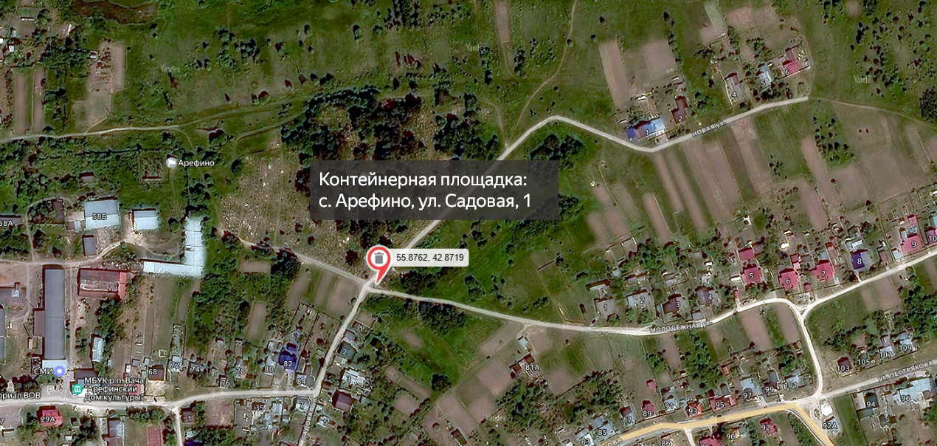
»;
1.28. В реестре мест (площадок) накопления твердых коммунальных отходов на территории Вачского муниципального округа Нижегородской области в разделе III «Схема размещения мест (площадок) накопления твердых коммунальных отходов на территории Вачского муниципального округа Нижегородской области» в подразделе 5 «Арефинский административно – территориальный отдел» пункт 5.8 изложить в следующей редакции:
«
5.8 | Нижегородская область, Вачский муниципальный округ, с. Арефино, ул. Первомайская, 4 | 55.8753  42.8607 | 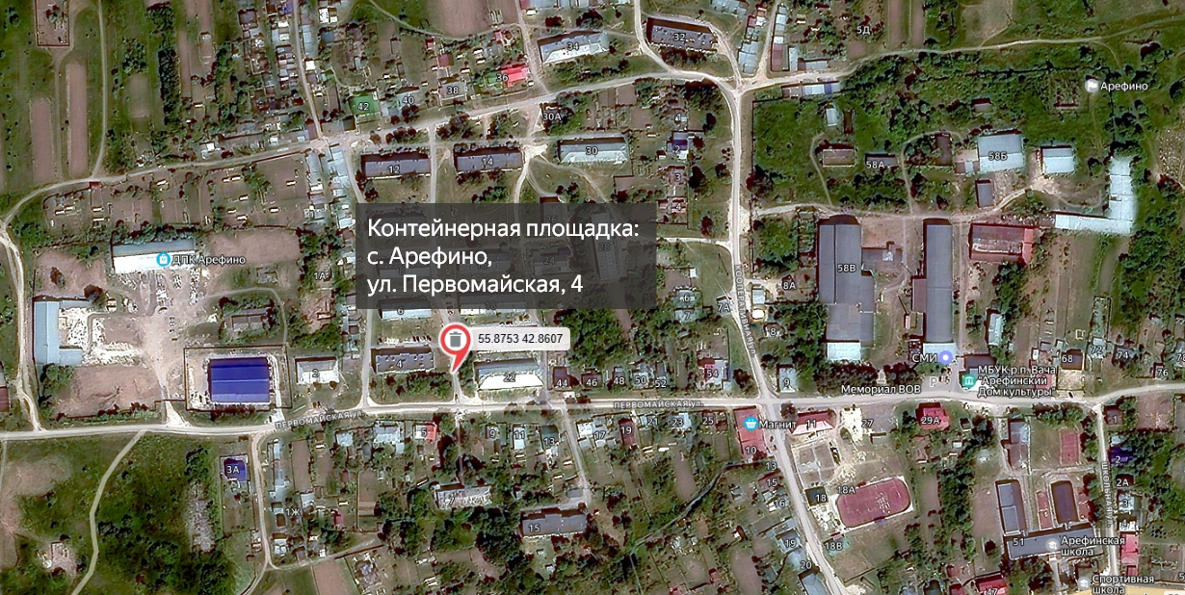
»;
1.29. В реестре мест (площадок) накопления твердых коммунальных отходов на территории Вачского муниципального округа Нижегородской области в разделе III «Схема размещения мест (площадок) накопления твердых коммунальных отходов на территории Вачского муниципального округа Нижегородской области» в подразделе 5 «Арефинский административно – территориальный отдел» пункт 5.33 изложить в следующей редакции:
«
5.33 | Нижегородская область, Вачский муниципальный округ, д. Медоварцево, 139 | 55.82705  42.85629 | 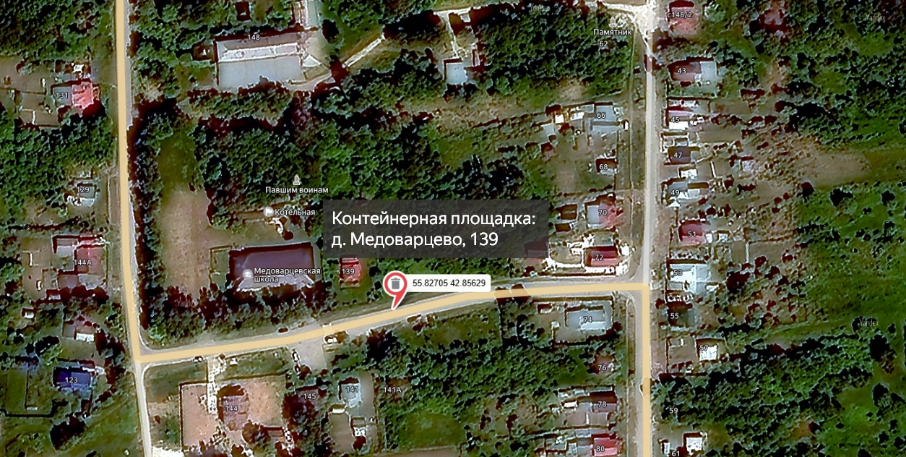
»;
1.30. В реестре мест (площадок) накопления твердых коммунальных отходов на территории Вачского муниципального округа Нижегородской области в разделе III «Схема размещения мест (площадок) накопления твердых коммунальных отходов на территории Вачского муниципального округа Нижегородской области» в подразделе 7 «Филинский административно – территориальный отдел» пункт 7.8 изложить в следующей редакции:
«
7.8 | Нижегородская область, Вачский муниципальный округ, с. Филинское, ул. Нехайковская, 91 | 55.747616  42.49453 | 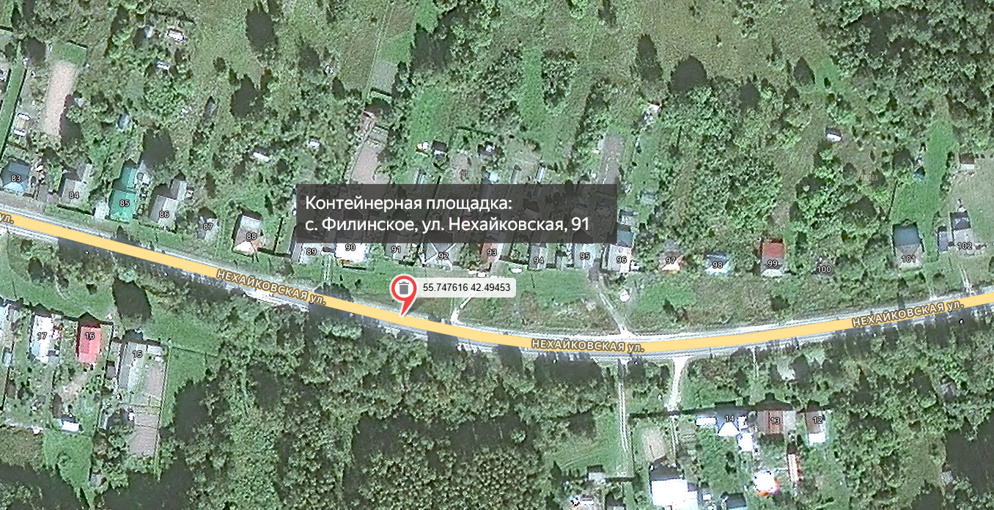
»;
1.31. В реестре мест (площадок) накопления твердых коммунальных отходов на территории Вачского муниципального округа Нижегородской области в разделе III «Схема размещения мест (площадок) накопления твердых коммунальных отходов на территории Вачского муниципального округа Нижегородской области» в подразделе 7 «Филинский административно – территориальный отдел» пункт 7.25 изложить в следующей редакции:
«
7.25 | Нижегородская область, Вачский муниципальный округ, д. Болотниково  (на въезде) | 55.791187  42.45849 | 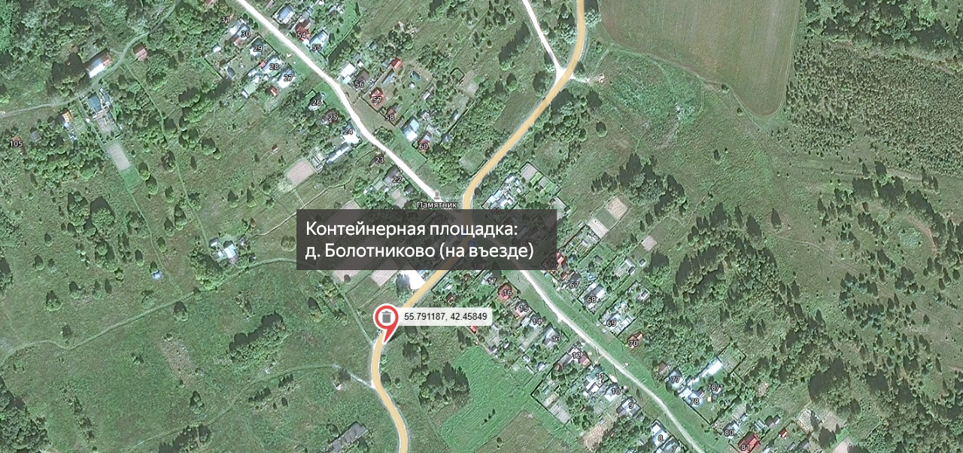
»;

1.32. В реестре мест (площадок) накопления твердых коммунальных отходов на территории Вачского муниципального округа Нижегородской области в разделе III «Схема размещения мест (площадок) накопления твердых коммунальных отходов на территории Вачского муниципального округа Нижегородской области» в подразделе 7 «Филинский административно – территориальный отдел» пункт 7.33 изложить в следующей редакции:
«
7.33 | Нижегородская область, Вачский муниципальный округ, д. Фофаново, 58 | 55.78853  42.55048 | 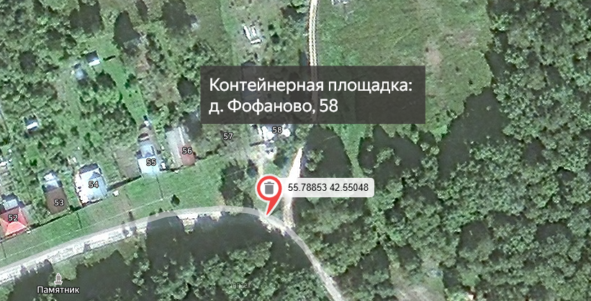
»;
1.33. Пункт 8.2. подраздела 8 «Планируемые к размещению контейнеры, бункера на территории Филинского АТО» «Схемы размещения мест (площадок) накопления твердых коммунальных отходов на территории Вачского муниципального округа Нижегородской области» исключить.

1.34. В реестре мест (площадок) накопления твердых коммунальных отходов на территории Вачского муниципального округа Нижегородской области в разделе III «Схема размещения мест (площадок) накопления твердых коммунальных отходов на территории Вачского муниципального округа Нижегородской области» в подразделе 7 «Филинский административно – территориальный отдел» добавить пункт 7.36 изложить в следующей редакции:
«
7.36 | Нижегородская область, Вачский муниципальный округ, с. Клин, ул. Советская, земельный участок 35А (кладбище) | 55.81935  42.475487 | 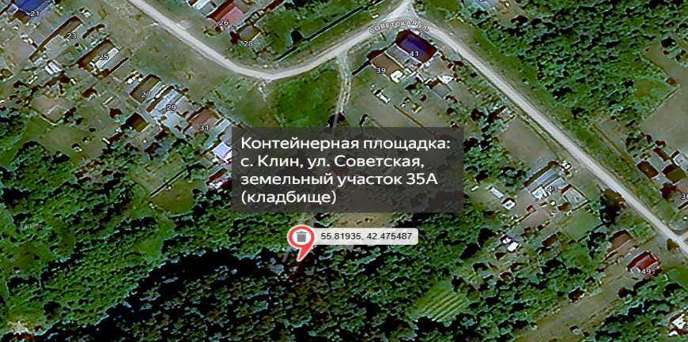

»;
1.35. В реестре мест (площадок) накопления твердых коммунальных отходов на территории Вачского муниципального округа Нижегородской области в разделе III «Схема размещения мест (площадок) накопления твердых коммунальных отходов на территории Вачского муниципального округа Нижегородской области» в подразделе 9 «Новосельский административно – территориальный отдел» пункт 9.3. изложить в следующей редакции:
«
9.3 | Нижегородская область, Вачский муниципальный округ, д. Федурино, ул. Центральная, 147а | 55.84336  42.730858 | 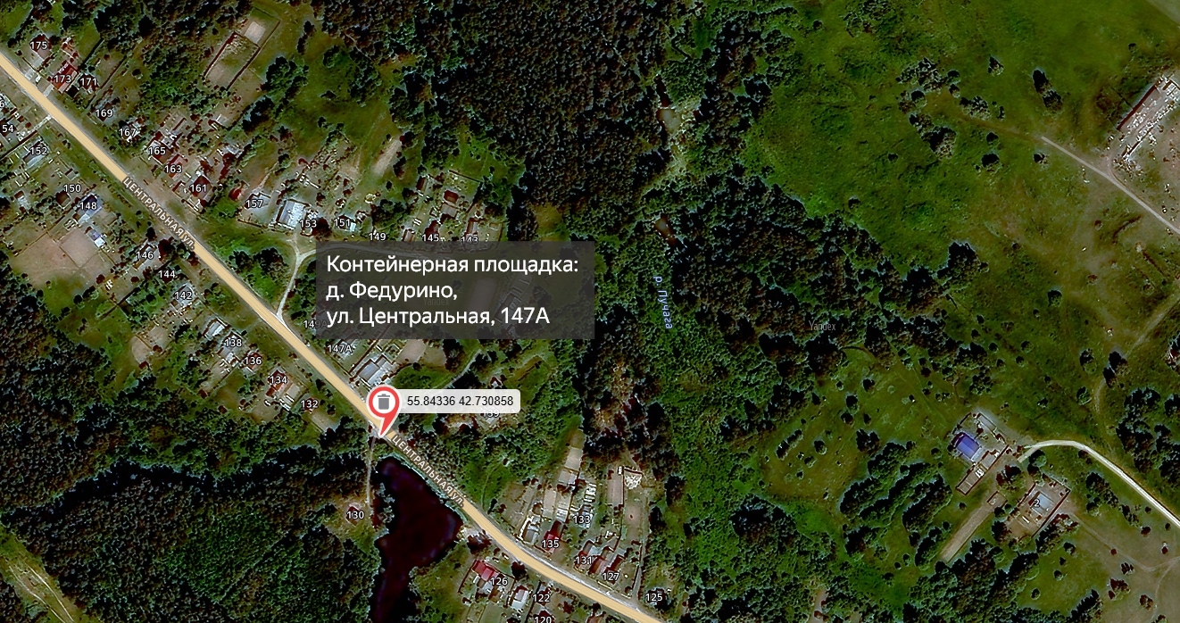
»;
1.36. В реестре мест (площадок) накопления твердых коммунальных отходов на территории Вачского муниципального округа Нижегородской области в разделе III «Схема размещения мест (площадок) накопления твердых коммунальных отходов на территории Вачского муниципального округа Нижегородской области» в подразделе 9 «Новосельский административно – территориальный отдел» пункт 9.16. изложить в следующей редакции:
«
9.16 | Нижегородская область, Вачский муниципальный округ, с. Беляйково, ул. Солнцево, 1 | 55.78537  42.607143 | 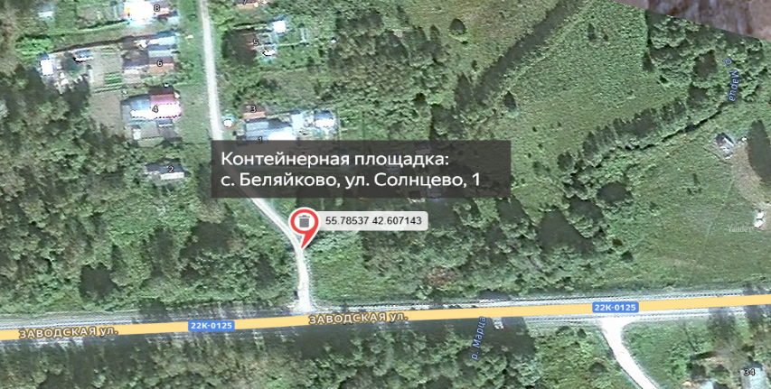
»;
1.37. В реестре мест (площадок) накопления твердых коммунальных отходов на территории Вачского муниципального округа Нижегородской области в разделе III «Схема размещения мест (площадок) накопления твердых коммунальных отходов на территории Вачского муниципального округа Нижегородской области» в подразделе 9 «Новосельский административно – территориальный отдел» пункт 9.23. изложить в следующей редакции:
«
9.23 | Нижегородская область, Вачский муниципальный округ, д. Талынское, 26а | 55.838776  42.76699 | 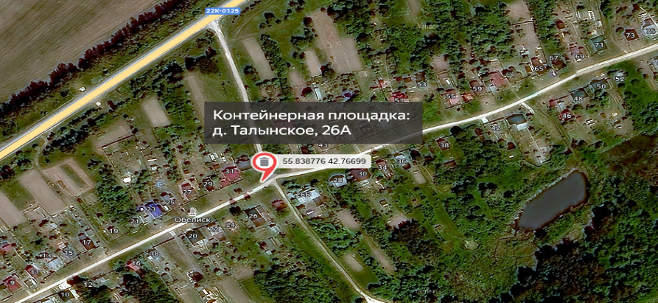
»;
1.38. В реестре мест (площадок) накопления твердых коммунальных отходов на территории Вачского муниципального округа Нижегородской области в разделе III «Схема размещения мест (площадок) накопления твердых коммунальных отходов на территории Вачского муниципального округа Нижегородской области» в подразделе 9 «Новосельский административно – территориальный отдел» пункт 9.24. изложить в следующей редакции:
«
9.24 | Нижегородская область, Вачский муниципальный округ, д. Талынское, 72 | 55.84089  42.775753 | 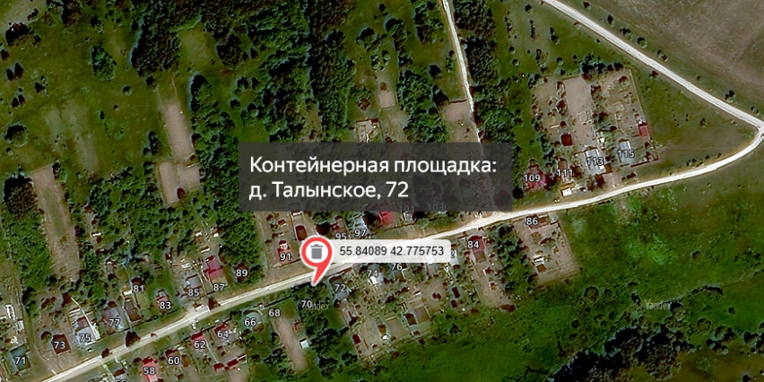
»;
1.39. В реестре мест (площадок) накопления твердых коммунальных отходов на территории Вачского муниципального округа Нижегородской области в разделе III «Схема размещения мест (площадок) накопления твердых коммунальных отходов на территории Вачского муниципального округа Нижегородской области» в подразделе 9 «Новосельский административно – территориальный отдел» пункт 9.34. изложить в следующей редакции:
«
9.34 | Нижегородская область, Вачский муниципальный округ, с. Новоселки, ул. Кошкина, 53 | 55.793915  42.678116 | 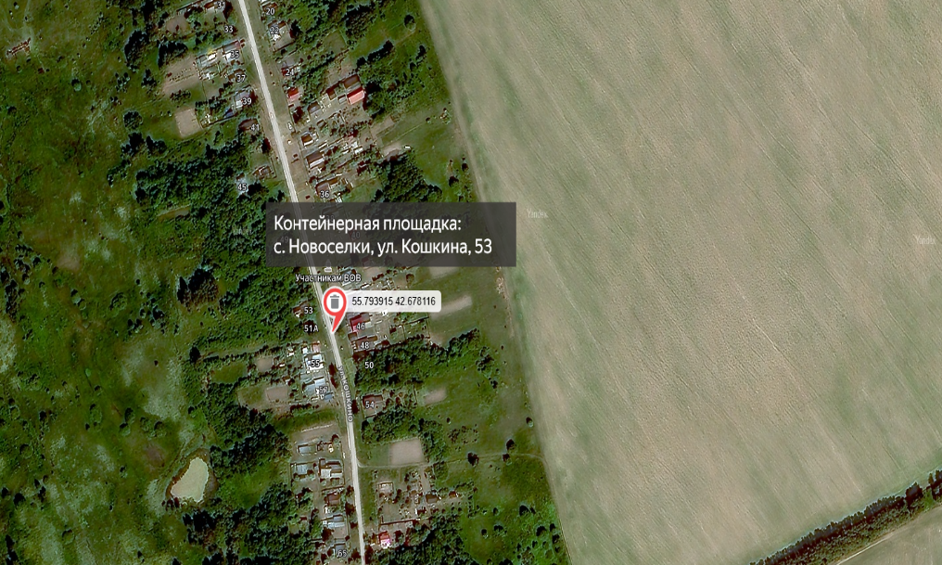
»;
1.40. Пункт 13.16. подраздела 13 «Юридические лица на территории АТО р.п. Вача» «Схемы размещения мест (площадок) накопления твердых коммунальных отходов на территории Вачского муниципального округа Нижегородской области» исключить.

1.41. В реестре мест (площадок) накопления твердых коммунальных отходов на территории Вачского муниципального округа Нижегородской области в разделе III «Схема размещения мест (площадок) накопления твердых коммунальных отходов на территории Вачского муниципального округа Нижегородской области» в подразделе 18 «Юридические лица на территории Чулковского АТО» пункт 18.3. изложить в следующей редакции:
«
18.3 | Нижегородская область, Вачский муниципальный округ, с. Чулково, ул. Садовая, 1б  (Общество с ограниченной ответственностью "Монолит") | 55.952435  42.756577 | 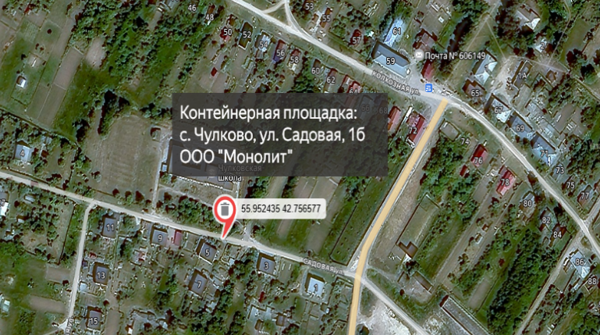
»;

2. Обнародовать настоящее постановление в газете «Вачская газета» и разместить на официальном сайте администрации в информационно-телекоммуникационной сети Интернет.
3. Настоящее постановление вступает в силу со дня его официального обнародования.
4. Контроль за исполнением настоящего постановления возложить на начальника управления благоустройства, дорожной деятельности и транспорта администрации Вачского муниципального округа Нижегородской области А.А. Киселева.

Глава местного самоуправления С.В. Лисин

